Exkursion zum Ewilpa nach Bad Pyrmont

Ewilpa ist der Essbare Wildpflanzenpark. Zu einer Führung hatte der Förderverein Dorfgemeinschaftshaus am 05.08. eingeladen.
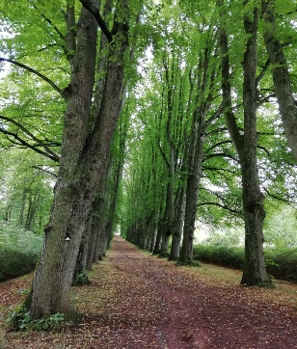 (Foto Birgid Schäfer)
Mit einer Gruppe von 12 Personen haben wir in 2 Stunden viel Neues und Interessantes über essbare Wildpflanzen erfahren. Es ist faszinierend, was die Natur wachsen lässt – wenn wir sie lassen – und wie gesund diese Pflanzen für uns sind und wie wichtig für unsere Insekten. Wie sie uns helfen, bestehende Krankheiten zu lindern bzw. uns zu stärken.
Die Idee zum Thema hatte Rita Wolter bereits in einer Auftaktveranstaltung im April des Jahres im Rahmen eines Vortrages und Verköstigungen Interessierten nähergebracht.
Auch heute gab es zum Abschluss leckere Köstlichkeiten zum Probieren (z.B. Brennesselkuchen, überbackene Kartoffeln, Taubnessel auf Toast, Möhren mit Gänsedistel).
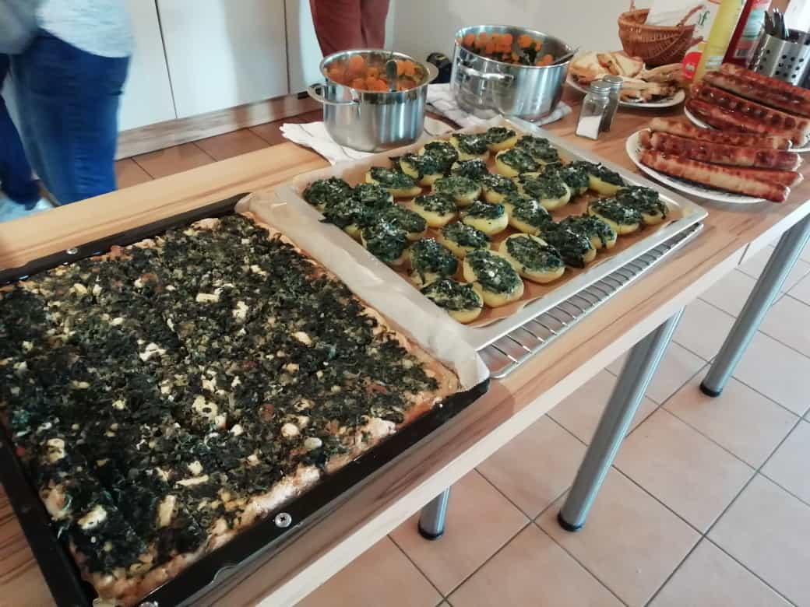 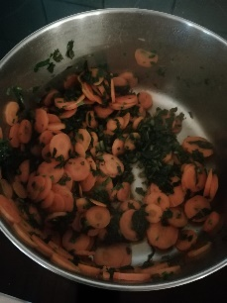 (Fotos Birgid Schäfer)
Alle Teilnehmer*innen hatten einen schönen informativen Nachmittag, der neugierig auf mehr zum Thema „Gesunde Ernährung“ macht. Daher wurde in der Runde die Idee geboren, sich mit dem Thema Fermentieren zu beschäftigen. Hierzu wollen wir – voraussichtlich im November – selbst Sauerkraut herstellen.
Vielen Dank an alle helfenden Hände, die diesen Nachmittag gestaltet haben.

